Задание для группы 321
По ОП.07 Материаловедение
Уважаемые обучающиеся, конспекты выполняются в рабочих тетрадях по ОП.07 Материаловедение, практические задания выполняются в тетрадях для практических занятий.
Все работы вы высылаете на электронную почту e mail: galina.smelyanskaya@mail.ru

Дата: 13.04.2020
Тема занятия: Практическое занятие № 7.
Ознакомление с видами и свойствами профессиональных препаратов для укладки волос.
Содержание работы
Задание № 1.
Пользуясь каталогами, изучить состав и свойства препаратов для укладки волос, результаты оформить в таблицу 1.
Методические указания
Заполнить таблицу 1, согласно изученному материалу и предложенным каталогам.
Таблица № 1
№ п/п | Средства для укладки и фиксации | Состав (компоненты) препаратов | Свойства препаратов | Способ применения препаратов

Вывод: в процессе работы были определены составы и свойства препаратов для укладки волос.
Контрольные вопросы
Для чего используется лак нормальной фиксации?
В чем особенности нанесения на волосы геля для укладки?
Назовите компоненты, входящие в состав лака для волос.

Методическое обеспечение: Материаловедение для парикмахеров, Безбородова Е.И. 1-е изд. издание 2017г.
Сайт: Издательский центр «Академия», логин- rk_sksod, пароль- momento55, зайти в Кабинет, моя книжная полка, тематический каталог, профессиональное образование и перейти к чтению учебника
Краткие сведения по теоретической части занятия.
Фирмы производители профессиональных косметических препаратов выпускают разнообразные пены, муссы, лосьоны, воски-гели, гели, спреи, моделирующие кремы, лаки для волос, различающиеся степенью фиксации (сверхсильной, сильной, нормальной). Они по- разному наносятся на волосы и дают при их использовании различные результаты.
1. Лаки для волос AIREX
Экстрасильная фиксация
Сильная фиксация
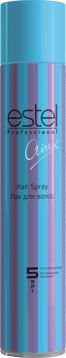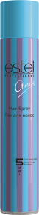 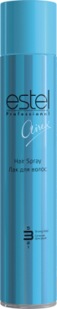 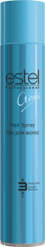 Свойства продукта:
Укрепляют и защищают волосы благодаря пантенолу
Легко счесываются
Широкое и равномерное рассеивание облака распыления
Обеспечивают длительную и подвижную фиксацию
Придают натуральный блеск
Преимущества:
Не перегружают волосы
Надежно сохраняют укладку
Объем 500 мл предназначен ИСКЛЮЧИТЕЛЬНО для салонов красоты
Объем: 385 мл и 500 мл
Эластичная фиксация
Свойства продукта:
Укрепляют и защищают волосы благодаря пантенолу
Легко счесываются
Широкое и равномерное рассеивание облака распыления
Обеспечивает эластичную фиксацию и подвижный контроль укладки
Придает легкий объем
Преимущества:
Не перегружает и не склеивает волосы
Позволяет легко корректировать и изменять прическу/укладку в процессе работы
Объем 500 мл предназначен ИСКЛЮЧИТЕЛЬНО для салонов красоты
Объем: 385 мл и 500 мл
2. Муссы для волос AIREX
Сильная фиксация
Нормальная фиксация
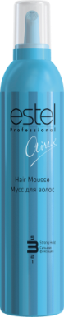 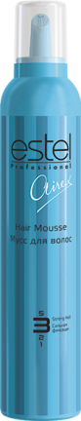 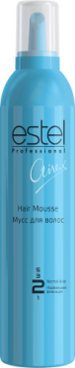 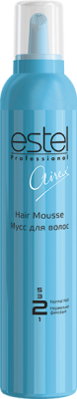 Свойства продукта:
Равномерно распределяются по волосам
Легко счесываются
Надежная фиксация и объем
Придают четкие очертания прическе
Обеспечивают длительную и подвижную фиксацию
Стабильная пена, бархатистая структура «суфле»
Защищают волосы благодаря входящему в состав пантенолу
Преимущества:
Не перегружают волосы
Четко прослеживается фиксация
Надежно сохраняют укладку
Объем 400 мл предназначен ИСКЛЮЧИТЕЛЬНО для салонов красоты
Объем : 316 мл и 400 мл
Муссы для создания локонов AIREX
Сильная фиксация
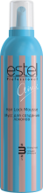 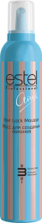 Свойства продукта:
Равномерно распределяется по волосам
Легко счесывается
Обеспечивает сильную фиксацию и объём
Помогает создавать эластичные, упругие завитки и локоны с помощью бигуди или диффузора
Придаёт волосам сияющий блеск
Создаёт стабильную воздушную пену
Укрепляет и защищает волосы благодаря содержанию пантенола
Преимущества:
Не перегружают волосы
Не липнет к рукам
Четко прослеживается фиксация
Придает локонам эластичность
Объем 400 мл предназначен ИСКЛЮЧИТЕЛЬНО для салонов красоты
Объем : 316 мл и 400 мл
3. Спрей-термозащита для волос AIREX
Легкая фиксация
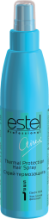 Свойства продукта:
Защищает волосы от воздействия фена, утюга, стайлера
Обеспечивает легкую фиксацию без утяжеления волос
Способствует сохранению структуры волос
Удерживает влагу внутри волоса благодаря входящим в состав протеинам шелка
Преимущества:
Легкая эластичная фиксация
Ухоженные послушные волосы
Применение:
Перед укладкой распылить спрей на чистые влажные волосы, высушить феном. Возможно нанесение на сухие волосы.
ОБЪЕМ: 200 мл
4. Молочко для укладки волос AIREX
Легкая фиксация
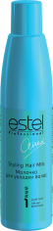 Свойства продукта:
Содержит комплекс силоксанов, придающих волосам натуральный блеск и эластичность
Способствует удержанию влаги внутри волоса
Обеспечивает легкую фиксацию без утяжеления волос

Преимущества:
Легкий объем и фиксация
Термозащита волос
Натуральный блеск
Применение:
Небольшое количество молочка наносится руками на влажные волосы.
ОБЪЕМ: 250 мл
5. Лак-спрей для волос AIREX
Сильная фиксация
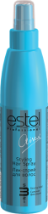 Свойства продукта:
Обеспечивает длительную сильную фиксацию
Способствует удержанию влаги внутри волоса
Придает глянцевый блеск и дополнительный волосам
Защищает волосы от внешних воздействий (содержит UV-фильтр)
Содержит провитамин B5 и глицерин
Преимущества:
Надежная длительная фиксация
Равномерное распределение
Глянцевый блеск
Применение:
Для завершения прически распылить лак с расстояния
30 см на сухие волосы равномерно или на отдельные пряди.
ОБЪЕМ: 200 мл
6. Гель для укладки волос AIREX
Нормальная фиксация
Сильная фиксация
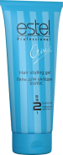 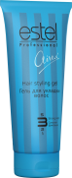 Свойства продукта:
Содержит активные увлажняющие компоненты, провитамин В5 и комплекс силоксанов
Придает блеск
Не перегружает волосы
Преимущества:
Длительная фиксация
Эффект «мокрых волос»
Блеск и сияние
Легко смывается
Применение:
Нанести гель на сухие или влажные волосы,
придать им желаемую форму.
Объем : 200 мл
7. Моделирующий крем для волос 3D-HAIRS AIREX
Нормальная фиксация
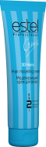 Свойства продукта:
Обеспечивает естественную подвижность и контроль прически
Не перегружает волосы благодаря ультралегкой консистенции крема
Помогает моделировать текстуру и расставлять акценты в укладке
Сохраняет естественную подвижность и дисциплину локонов
Придает волосам естественный блеск, гладкость и шелковистость
Преимущества:
Контроль прически
Моделирование текстуры
Естественный блеск волос
Применение:
Нанести небольшое количество крема на ладони, распределить на сухие или влажные волосы по всей длине. Моделировать волосы в любом направлении для создания текстуры.
Объем : 150 мл
8. Воск для моделирования волос AIREX
Нормальная фиксация
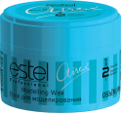 Свойства продукта:
Надежная фиксация
Сияющий блеск
Подчеркивает текстуру и отдельные элементы прически
Результат:
Подчеркнутая текстура волос и прически
Интенсивный блеск
Применение:
Небольшое количество воска распределить на ладонях, нанести на сухие волосы.
Объем : 75 мл
9. Эластик-гель для моделирования волос AIREX
Суперсильная пластичная фиксация
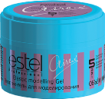 Свойства продукта:
Придает пластичную фиксацию
Обеспечивает натуральный блеск
Содержит натуральные растительные компоненты
Идеален для эффектного креативного моделирования
Преимущества:
Подчеркнутая текстура волос
Эффектная форма прически
Содержит натуральные компоненты
Экономичен в использовании
Применение:
Распределить на ладонях и нанести на волосы, придавая им желаемую форму.
Объем : 75 мл
10. Глина для моделирования волос с матовым эффектом AIREX
Пластичная фиксация
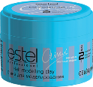 Свойства продукта:
Позволяет изменять стайлинг, моделировать волосы и расставлять акценты
Придает матовый эффект
Обеспечивает пластичную фиксацию
Преимущества:
Идеален для создания фактуры и контроля прически
Расстановка эффектных акцентов в прическе
Идеально подходит для укладки коротких волос
Применение:
Наносится на сухие волосы. Кончиками пальцев
расставить акценты. Для создания хаотичной текстуры небольшое количество растереть в ладонях, нанести на полотно волос.
Объем : 65 мл

